**Срок реализации:** до 1 ноября 2012 года

**Объём финансирования:**

всего - 652 тыс.руб.

в том числе из местного бюджета - 33 тыс.руб.

**Наименование пункта статьи ФЗ от 06.10. 2003 г.  № 131-ФЗ «Об общих принципах организации местного самоуправления в Российской Федерации»**

п.15, ст.14 "Организация обустройства мест массового отдыха населения"

**Фото, до и после выполнения работ:**

Турская, до:

[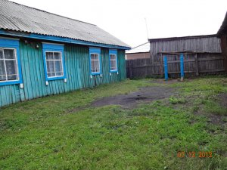](http://oek.su/uploads/posts/2012-07/1343186402_turskayadsc00103.jpg)

Турская, после:

[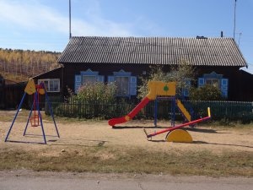](http://oek.su/uploads/posts/2012-09/1348111287_detskaya-ploschadka-d.-turskaya.jpg)

Максимовщина, до:

[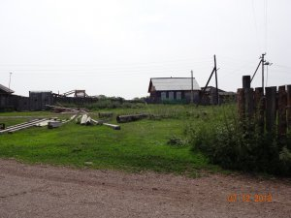](http://oek.su/uploads/posts/2012-07/1343186488_maksimovschina.jpg)[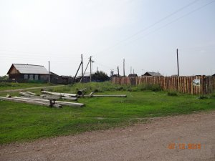](http://oek.su/uploads/posts/2012-07/1343186490_maksimovschina-2.jpg)

Максимовщина, после:

[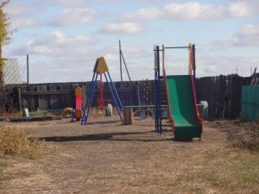](http://oek.su/uploads/posts/2012-09/1348111242_detskaya-ploschadka-d.-maksimovschina.jpg)

Мишонкова, до:

[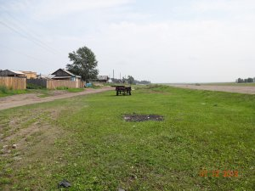](http://oek.su/uploads/posts/2012-07/1343186445_mishonkova.jpg)[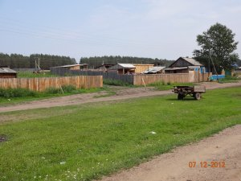](http://oek.su/uploads/posts/2012-07/1343186491_mishonkova-2.jpg)

Мишонкова, после:

[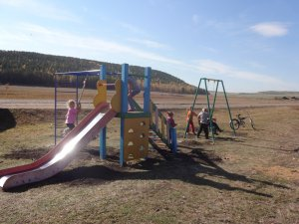](http://oek.su/uploads/posts/2012-09/1348111248_detskaya-ploschadka-d.-mishonkova.jpg)

Зыкова, до:

[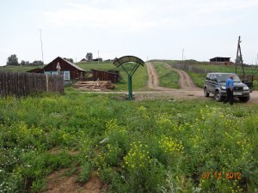](http://oek.su/uploads/posts/2012-07/1343186417_zykova.jpg)[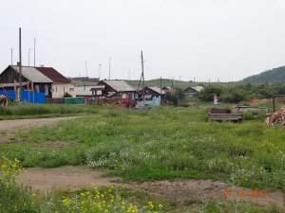](http://oek.su/uploads/posts/2012-07/1343186405_zykova-2.jpg)

Зыкова, после:

[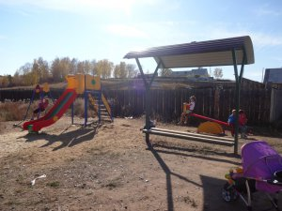](http://oek.su/uploads/posts/2012-09/1348111282_detskaya-ploschadka-d.-zykova.jpg)

Жердовка, до:

[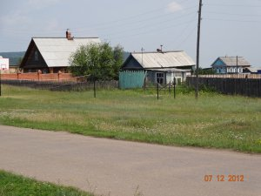](http://oek.su/uploads/posts/2012-07/1343186490_zherdovka.jpg)[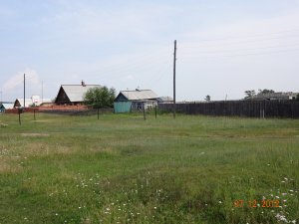](http://oek.su/uploads/posts/2012-07/1343186471_zherdovka-2.jpg)

Жердовка, после:

[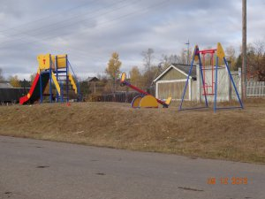](http://oek.su/uploads/posts/2012-09/1348111231_detskaya-ploschadka-d.-zherdovka-2.jpg)

Коты, до:

[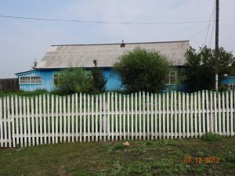](http://oek.su/uploads/posts/2012-07/1343186502_koty-2.jpg)[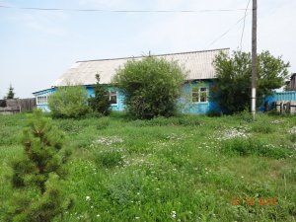](http://oek.su/uploads/posts/2012-07/1343186456_koty-4.jpg)

Коты, после:

[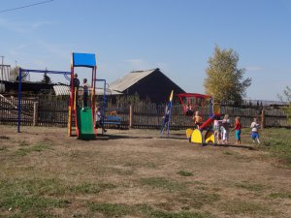](http://oek.su/uploads/posts/2012-09/1348111255_detskaya-ploschadka-d.-koty.jpg)

Бутырки, до:

[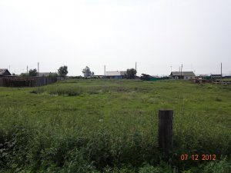](http://oek.su/uploads/posts/2012-07/1343186400_butyrki.jpg)[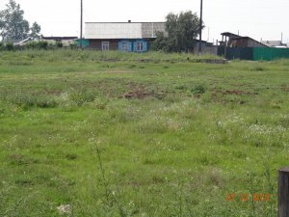](http://oek.su/uploads/posts/2012-07/1343186439_butyrki-2.jpg)

Бутырки, после:

[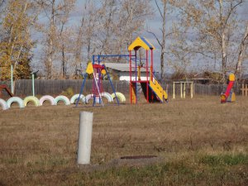](http://oek.su/uploads/posts/2012-09/1348111240_detskaya-ploschadka-d.-butyrki.jpg)